**หมวด 4 การจัดการของเสีย**

**สำนักงานคณบดีคณะผลิตกรรมการเกษตร**

**4.1.2 การนำขยะกลับมาใช้ประโยชน์ หรือนำกลับมาใช้ใหม่ ส่งผลให้ขยะที่จะ ส่งไปกำจัดมีปริมาณน้อยลง**

**(1) มีการนำขยะกลับมาใช้ใหม่**

สำนักงานได้นำหลักการ 3Rs Reduce Reuse and Recycle ซึ่งเป็นนโยบายการส่งเสริมให้มีการจัดการขยะนำกลับมาประยุกต์ใช้ใหม่

1. Reduce ลดการใช้

ลดการใช้กระดาษ สำนักงานใช้ระบบการประชุม E-meeting โดยบรรจุเอกสารประกอบในวาระการประชุมแบบอิเล็กทรอนิกส์ และการนำส่งหนังสือเวียนด้วยระบบ e-doc

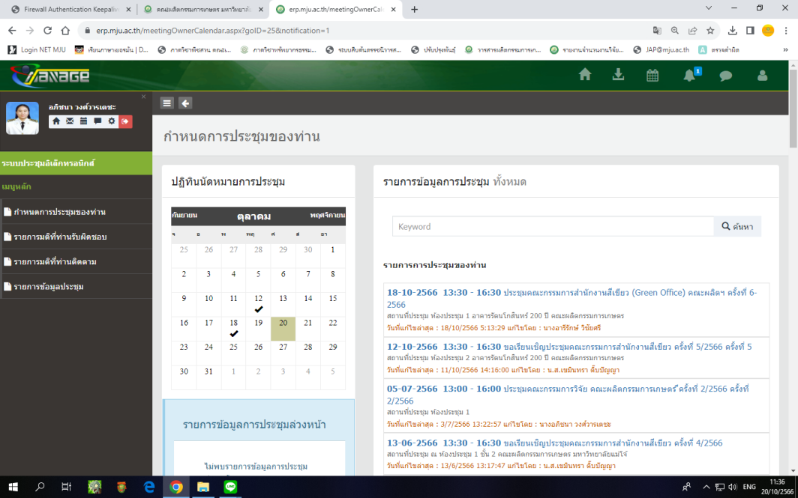

ใช้ระบบ E-meeting และ e-doc

ลดการใช้ภาชนะที่ไม่เป็นมิตรต่อส่งแวดล้อม เช่น ปิ่นโตบรรจุอาหาร ภาชนะบรรจุของที่เป็นมิตรต่อสิ่งแวดล้อมในงานประเพณี รดน้ำดำหัว ลดปริมาณแก้วพลาสติกโดยการนำภาชนะสำหรับเติมมาเอง

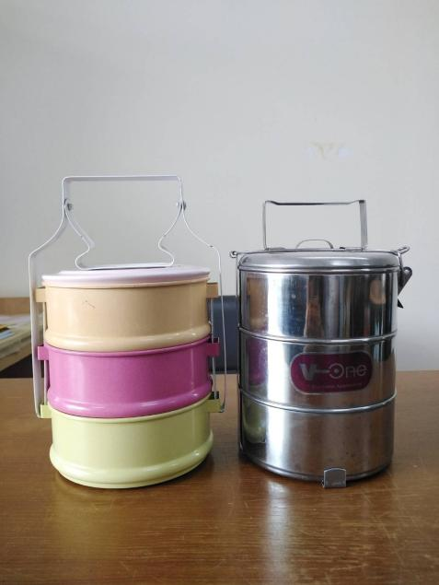 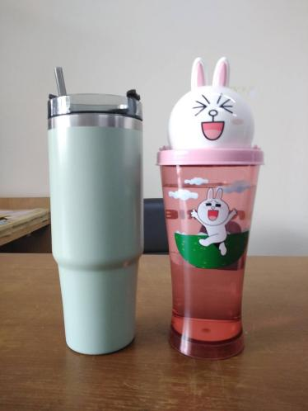

ใช้ปิ่นโตเป็นภาชนะบรรจุอาหาร และแก้วน้ำ

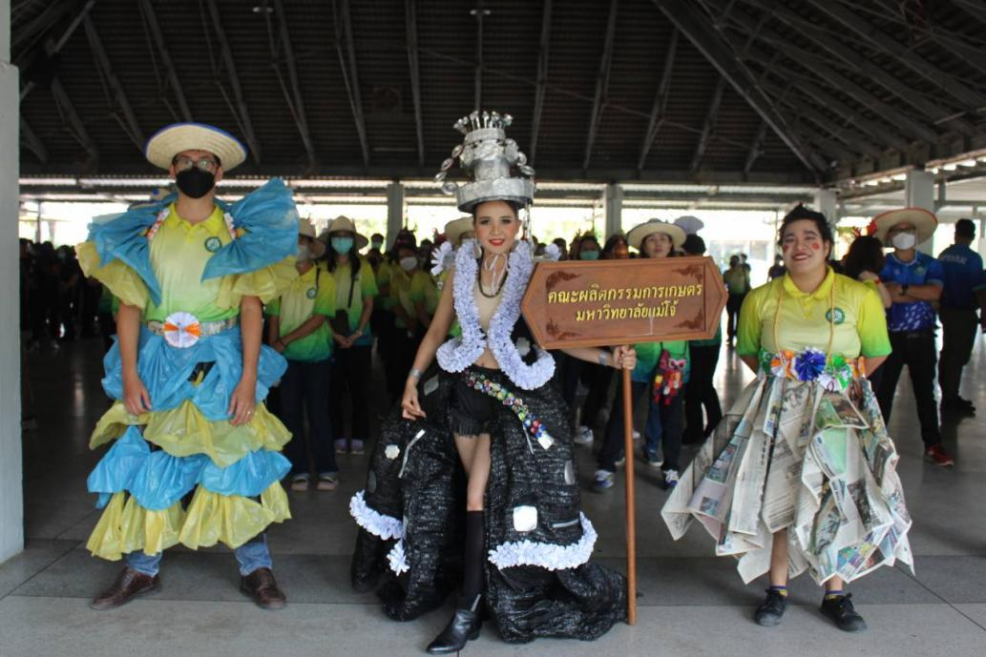

การนำถุงพลาสติก กระดาษ มาประยุกต์ใช้

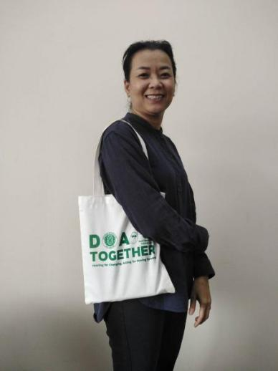 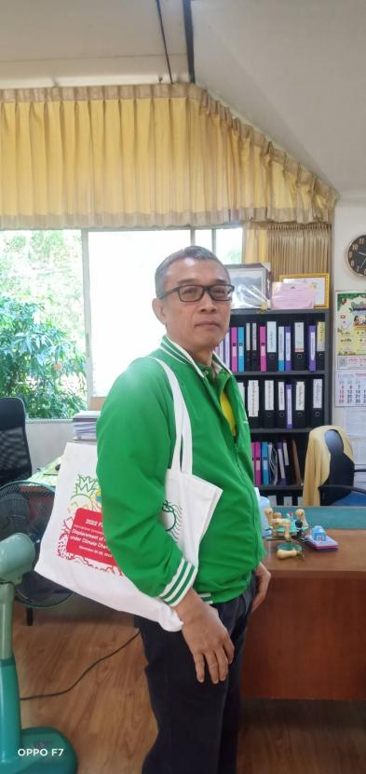 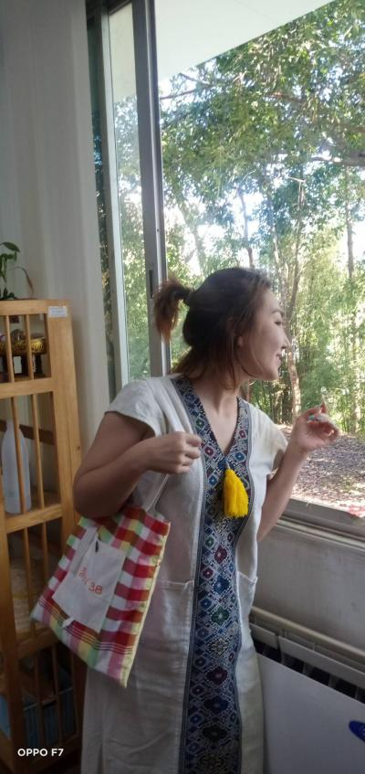

ลดการใช้ถุงพลาสติก โดยส่งเสริมให้ใช้ถุงผ้า

2. Reuse นำกลับมาใช้ใหม่

- นำแก้วน้ำพลาสติกกลับมาใช้เป็นกระถางต้นไม้ เพื่อสภาพแวดล้อมในการทำงาน

- นำของเหลือใช้ เช่นตลับเทป มาประยุกต์เป็นที่ใส่ปากกา ดินสอ

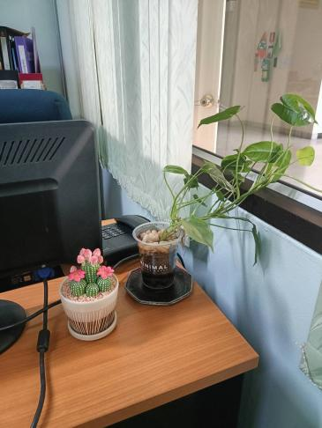 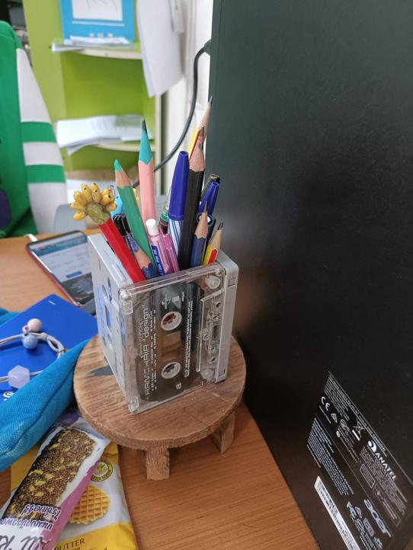

- การนำกระดาษใช้แล้วหน้าเดียวมาใช้ช้ำ โดยนำกลับมาจัดทำเป็นกระดาษบันทึก

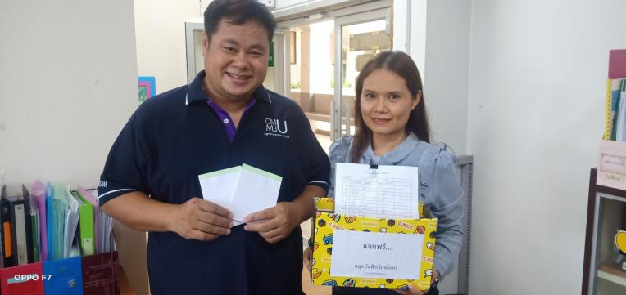 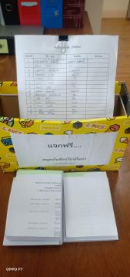

นำกระดาษที่ใช้แล้วทำสมุดบันทึก

- ร่วมนำส่งกระดาษที่ใช้แล้วและปฏิทินเก่ามอบให้แก่สำนักงานอธิการบดี เพื่อรวบรวมและนำส่งให้แก่ผู้ที่มีความต้องการใช้ประโยชน์ต่อไป

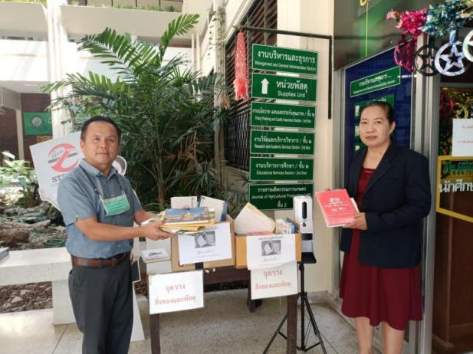

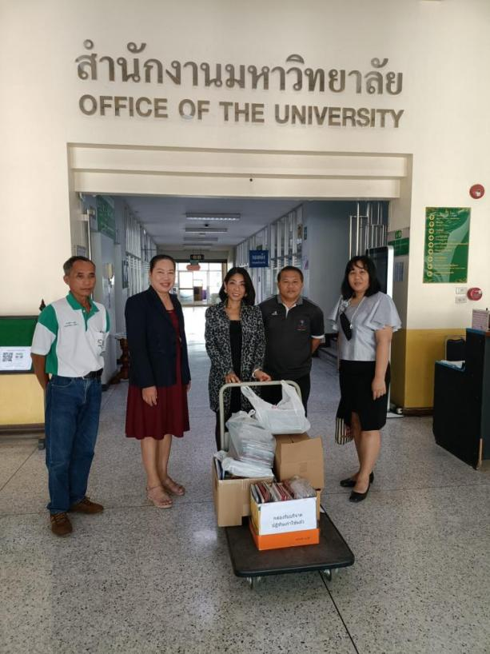

รวบรวมและนำส่งให้แก่ผู้ที่มีความต้องการใช้ประโยชน์

3. Recycle นำกลับมาใช้ใหม่

นำเศษใบไม้โดยรอบอาคารมาทำปุ๋ยหมัก และเศษอาหารมาทำปุ๋ยหมักอินทรีย์จากถังรักษ์โลก

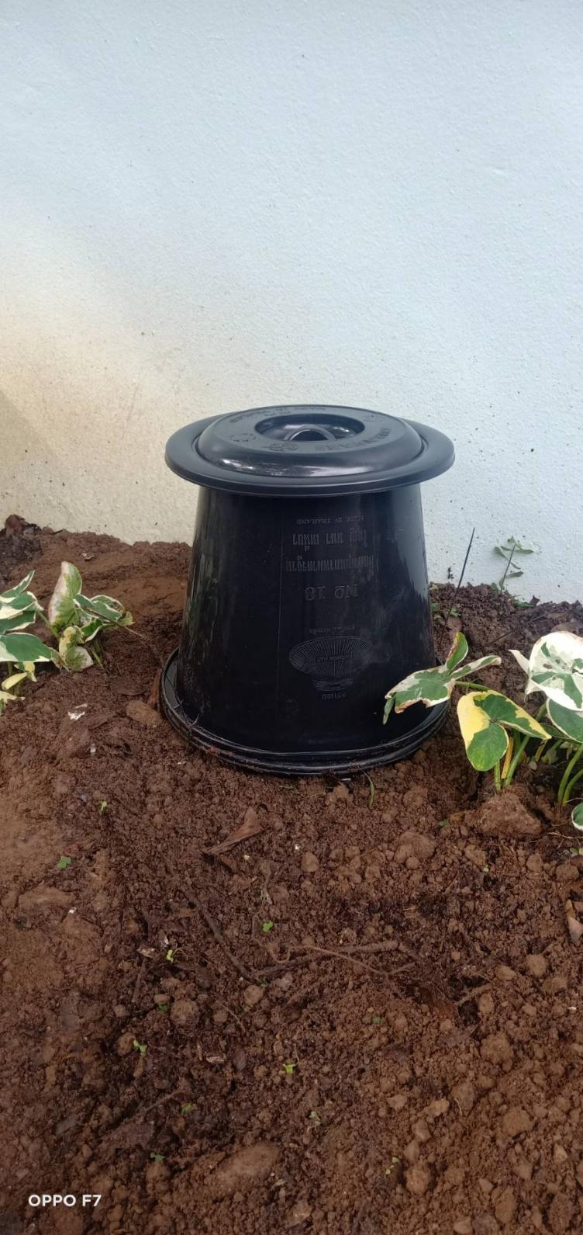

ถังรักษ์โลก ถังบรรจุเศษอาหาร

นอกจากการ สำนักงานยังมีการอบรม รณรณรงค์ การนำขยะกลับมาใช้ใหม่ ทบทวนความรู้ และสร้างความเข้าใจเกี่ยวกับการคัดแยกขยะให้ถูกต้อง และการนำขยะมาใช้ประโยชน์ในรูปแบบต่างๆ แก่ บุคลากร และแม่บ้านประจำอาคาร

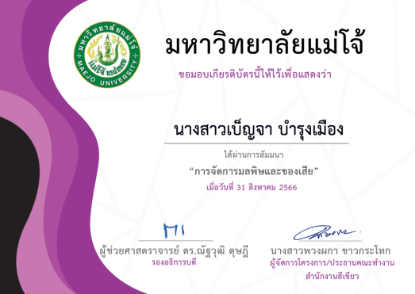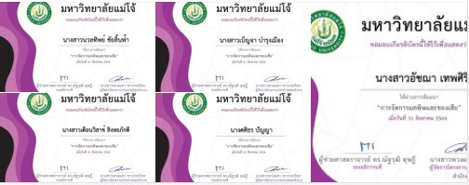

ตัวอย่างใบประกาศที่ผ่านการอบรมเรื่องขยะ